Bliži nam se Uskrs. Jedan od simbola Uskrsa je pisanica. Danas ćemo se poigrati aktivnostima vezanim uz pisanice.
Evo prve aktivnosti

PISANICE
Pokušaj uz pomoć roditelja ispuhati 2 jaja.
Potreban materijal: dva jaja, debela igla, čačkalica, posuda za jaja,i vodu, posuda za ispuhana jaja, 1 bjelanjak, kist, vrećica sa čajem, salveta sa Uskrsnim motivom, škare, šećer….
Mama će ti debljom iglom izbušiti rupu u jajetu gore i dolje (na oba vrha jajeta).
Uzmi čačkalicu, uguraj u rupicu i vrti ju prstima (da se jaje razmuti). Tek sad možeš ispuhat jaja u malu zdjelu. Jaja će te upotrijebiti za jelo.
Ljuske od jajeta potopi u posudu sa vodom i gledaj što se događa. Kod rupica će nastati mali mjehurići. Pusti pola minute, a zatim protresi rukama ljusku i ispuši vodu. Pusti da se jaja osuše.-
Kist umoči u razmućen bjelanjak i namaži po jajetu, a jaje valjaj po čaju. Pusti jaje da se osuši.
Za drugu pisanicu izreži uskrsni motiv sa salvete i zalijepi ga tapkanjem kista umočenog u bjelanjak na jaje.
Možeš koristiti bilo kakve salvete.
Sve pisanice ostavi da s osuše. Dobro se zabavi

Za ove pisnice trebaš pomoć roditelja. Odaberite lijepa jaja i prvo ih iskuhajte. Kuhana jaja zamotajte u staru čipku, neki zastor.. i stavite ih u posudu sa već gotovom, kupljenom bojom kaku vam je navedeno na uputama vrećice.
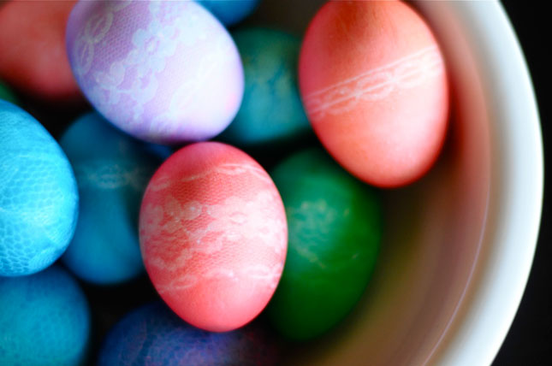
Ako nemaš kupljenu boju, nema veze jaja ćeš prvo umotati u čipku, a zatim staviti kuhati u lonac sa vodom i ljuskama crvenog luka. Kuhaš najmanje 10 min.
Jaja se mogu obojiti na mnogo načina: prirodnim bojama pomoću ljuske crvenog luka, a rjeđe od cikle, ili crvenog radiča može se dobiti lijepa nijansa crvene. Zelena boja može se dobiti prirodnim putem pomoću poriluka, špinata ili koprive, žuta od maslačka.

AKO JAJA PUKNU, ILI SE ŽELIŠ POIGRATI LJUSKAMA JAJA UČINI SLJEDEĆE:

Neka ti pomagač na kartonu nacrta jaje i namaže obris jajeta sa ljepilom (koristi čvršće ljepilo- univerzalno za papir, plastiku)…, ako nemate ljepilo nema veze, dajte djeci neka djeca prstima samo tiskaju ljuske u male komadiće, dok ne prekriju čitav oblik.

IZRADA GNIJEZDA- potrebna slama, sijeno ili grančice koje svinete u krug, već kako će te se dogovoriti sa pomagačima.
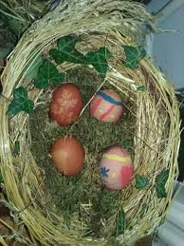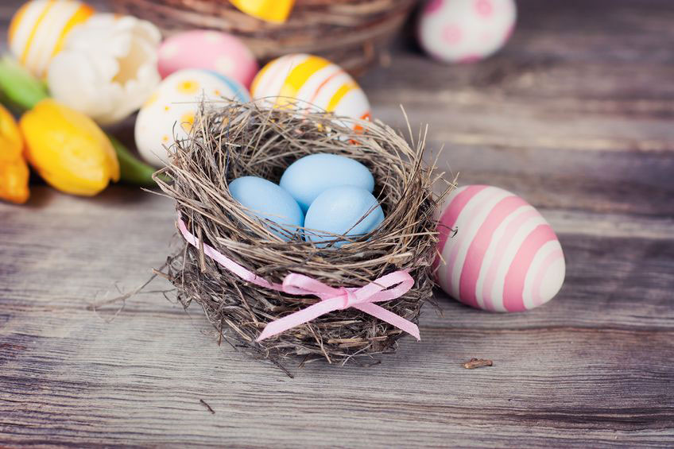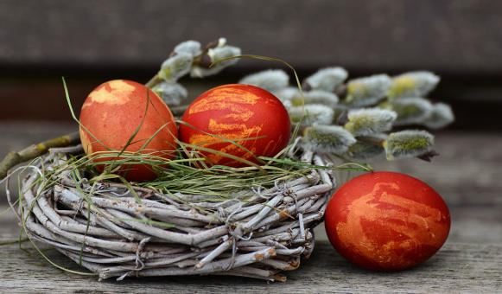

Puno uspjeha svima.
Zamoli majku da poslika pisanice i pošalje slike

